Игра используется и для закрепления навыков самообслуживания. Так, с помощью дидактической игры с куклой можно закрепить знания детей о последовательности в одевании и раздевании. Или с помощью игровых персонажей (куклы, мишки, петрушки) понаблюдать за тем, как ребёнок ест, одевается, умывается, или же как эти персонажи сами выполняют различные действия, отражающие моменты самообслуживания.  Дидактические игры и упражнения:  - «Оденем куклу на прогулку»,  - «Уложим куклу спать»,  - «Покажем куколке, как надо складывать одежду перед сном (убирать ее в шкафчик)»,  - «Покажем кукле Кате как умеем одеваться (раздеваться)»,  - «Как мы помогали кукле собраться в гости»,  - «Такие разные носочки», «Причешем куклу Машу»  Настольные игры:  - «Веселые шнурочки»,  - «Застежки-шнурочки»,  - «Волшебные пуговки»,  - «Наряди куклу Катю»  Чтение художественной литературы:  - П.Воронько «Пора спать»,  - В.Берестов «Новый бант»,  - З. Александрова «Что взяла, клади на место»,  - И.Горюнова «Этикет для карапузов»,  - А.Барто «Игрушки». | Советы по формированию навыков самообслуживания.  1. Старайтесь поддерживать стремление к самостоятельности ребенка.  2. Поощряйте, хвалите своего ребенка даже за небольшие достижения.  3. Необходимо правильно руководить действиями детей, проговаривать что, как и в каком порядке делать.  4. Нельзя торопить ребенка с выполнением какого-либо действия.  5. Если у малыша что-то не получается не спешите ему на помощь, пока он этого не попросит.  6. Старайтесь поддерживать активность и эмоциональный настрой ребенка.  7. Используйте игровые ситуации.  8. Всегда придерживайтесь доброжелательного эмоционального настроя.  Особое значение в формировании навыков самообслуживания имеет соблюдение в жизни детей твёрдо установленного режима, последовательное проведение бытовых процессов.  Предъявляя требования к ребёнку, родители в то же время должны предъявлять требования и к себе, так как деятельность младшего дошкольника имеет подражательный характер, он берёт пример прежде всего с родителей. | «Самообслуживание –основной вид труда младших дошкольников»  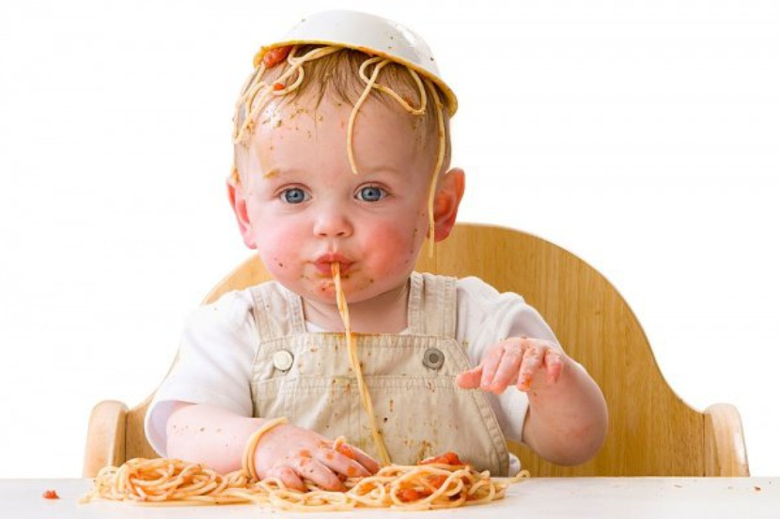  Подготовила: воспитатель  высшей квалификационной категории  Асеева Ирина Николаевна
Самообслуживание – основной вид труда младшего дошкольника. Ежедневное выполнение элементарных трудовых заданий приучает детей к систематическому труду. Именно через самообслуживание ребёнок впервые устанавливает известные отношения с окружающими людьми, осознаёт свои обязанности по отношению к ним. В процессе самообслуживания он узнаёт много нового о вещах, об их качествах и назначении. Последовательность процессов одевания, умывания, раздевания требуют работы памяти. Для точности выполнения действия необходимо внимание, сосредоточенность. Труд по самообслуживанию развивает у ребёнка ловкость, координацию движений, приучает к порядку, формирует самостоятельность, меньшую зависимость от взрослого, уверенность в своих силах, желание и умение преодолевать препятствия. Оценивая воспитательное значение самообслуживания, надо особо отметить его жизненную необходимость, направленность на удовлетворение повседневных личных потребностей ребёнка.  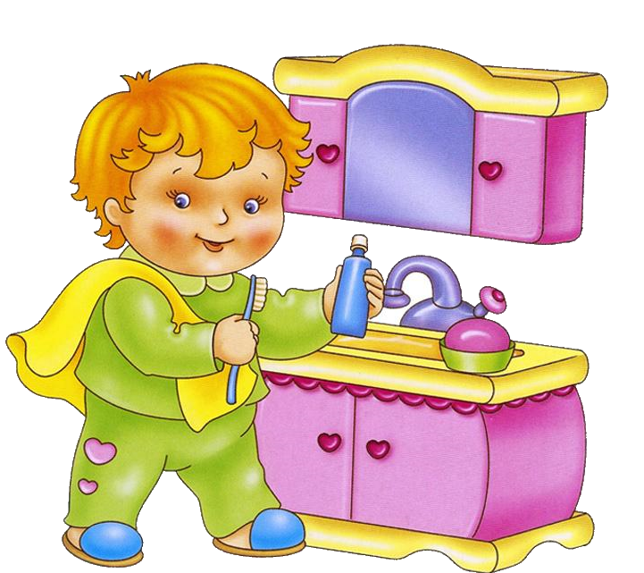 | Программой воспитания и обучения в д/с у детей 4 –го года жизни предусматривается воспитание следующих навыков самообслуживания:  самостоятельно и аккуратно есть, хорошо пережёвывая пищу с закрытым ртом; без напоминания пользоваться салфеткой; самостоятельно мыть руки, засучивая рукава; мыть лицо, не разбрызгивая воду; пользоваться мылом, насухо вытираться полотенцем, без напоминания вешать его в отведённое место, пользоваться личным полотенцем; самостоятельно одеваться и раздеваться в определённой последовательности, аккуратно складывать и вешать одежду, замечать неполадки в одежде и исправлять их самостоятельно, либо обратившись за помощью к взрослому или товарищу; убирать игрушки, книжки, строительный материал в определённое место.  Эти навыки могут быть сформированы, стать достаточно устойчивыми, если в семье созданы необходимые условия:  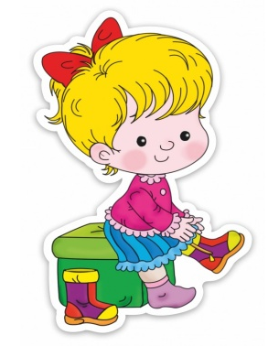  выделены отдельная полка или место на полке для хранения предметов туалета; постоянное и удобное место для полотенца, зубной щётки, мыла; сделана устойчивая подставка под ноги для умывания, даётся удобная для одевания одежда (легко застёгивающиеся пуговицы, шнурки с наконечниками для обуви и пр.). Но, конечно, только лишь условия, созданные взрослыми, не гарантируют овладения детьми навыками самообслуживания. Для этого необходимо правильное руководство действиями детей со стороны взрослых членов семьи. | 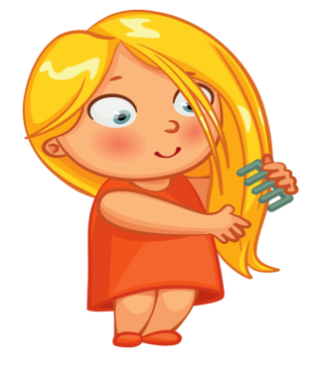  Младшие дошкольники ещё  не очень умелые, поэтому родители стараются всё делать за ребёнка. Этим самым родители отнимают у детей возможность познать окружающее. Младший дошкольник делает только то, что ему нравится. Вот колготки собраны «гармошкой» и вдруг распрямились на ноге. Где же гармошка? Ребёнок чувствует себя открывателем, победителем. Вот здесь-то и надо положить начало навыку самостоятельного одевания.  Элементарная трудовая деятельность ребёнка очень тесно связано с игрой. Он стремится внести игру в любое занятие: умываясь, играет с водой, во время еды играет с ложкой и т. д. Любовь ребёнка к игре можно использовать с целью повышения его интереса к самообслуживанию, если этот интерес угас или ребёнок по какой-то причине не хочет выполнять то или иное дело. Например, ребёнок отказывается вечером убирать игрушки. Можно напомнить ему, что завтра к мишке придут гости, поэтому всё нужно очень хорошо убрать, чтобы ему не было стыдно.  